Tygryski 25.03.20
Temat: Oznaki wiosny
- Dzisiejszy dzień rozpoczniemy rymowanką.
Powtórz za rodzicem rymowankę, a następnie wypowiadaj ją w różnych pozycjach: stojąc, kucając, stojąc na jednej nodze.
Już skończyła nam się zima, teraz wiosna się zaczyna.

- Razem z rodzicem/opiekunem zobacz prezentację multimedialną o zwiastunach wiosny. Postaraj się zapamiętać jak najwięcej
Link do prezentacji: https://www.canva.com/design/DAD3XmzefYA/wfahyUu-68o_t7RmyATvFw/view?utm_content=DAD3XmzefYA&utm_campaign=designshare&utm_medium=link&utm_source=sharebutton

Pytania do prezentacji:
- Jakiej pory roku dotyczyła?
- Jakie zwierzęta budzą się z zimowego snu ?
- Jakie ptaki wracają z ciepłych krajów?
-jakie znasz wiosenne kwiaty?

- Teraz czas się trochę poruszać. Proponuję zumbę. Postaraj się tańczyć razem z dziećmi. Uważaj, aby w nic nie uderzyć podczas tańca.
Link do filmiku z zumbą:
https://www.youtube.com/watch?v=ymigWt5TOV8

- Wiosenne słoneczko. Dokończ rysowanie obrazka i pokoloruj.
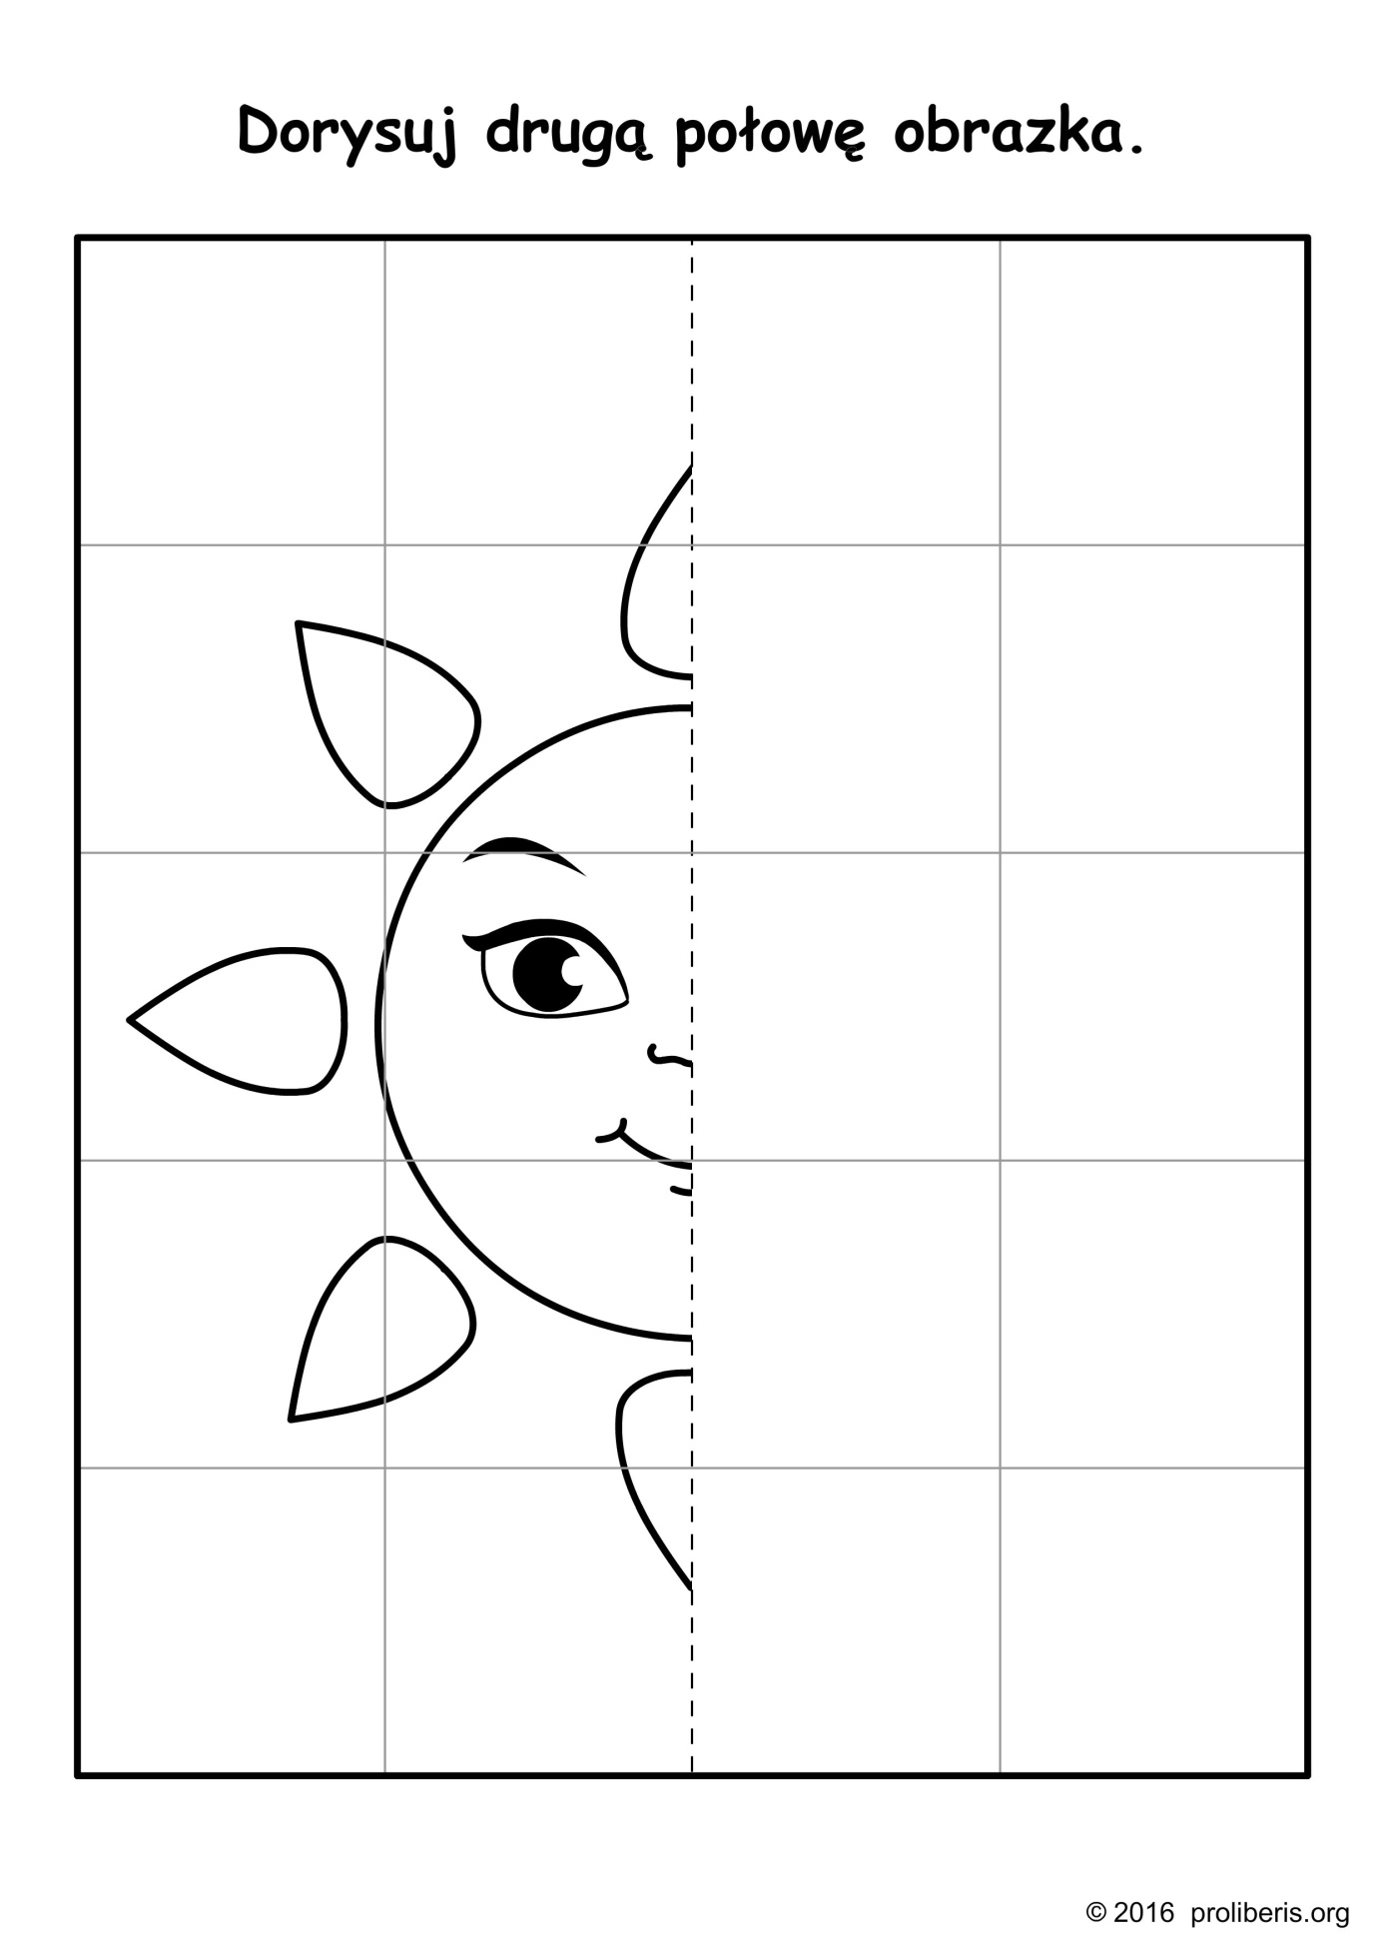

- Pokoloruj rysunek – 4-latki, Rysuj drogę owadów po śladzie- 5-latki

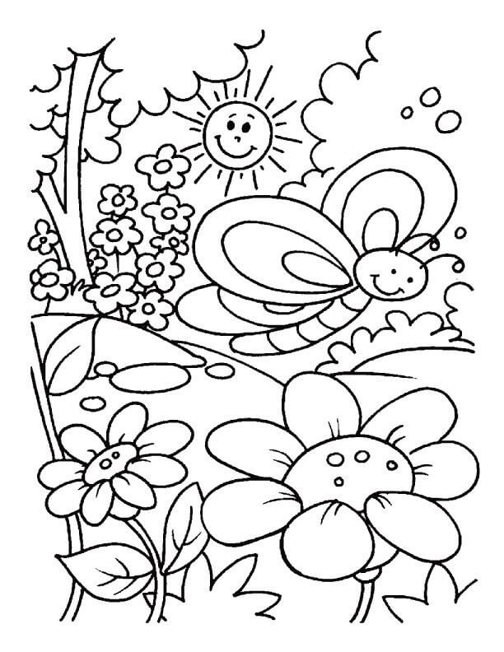

Źródło: drukowanka.pl

